
Написать в редакцию Вы можете по E-mail: solnyshko _222@mail.ru

или обратиться к воспитателям.

Сайт детского сада
www.solnyshko.shatki.ru

Читайте в номере:

- От редакции

- Поздравляем!

- Калейдоскоп событий.

- Семейная академия.

- Лучики – малышки.

- Говорят дети.

- Поиграем вместе.

- Редакция газеты

Здравствуй, весна!
Вешний цветик в травке новой
Щурит ласковый глазок.
Сел щегленок на кленовый
Зеленеющий сучок.
Любо птичке желтогрудой:
В ясном блеске вышина,
Светит солнце, радость всюду,—
Здравствуй, милая весна!
М. Пожарова

Выпуск №3 Январь-март 2017г

С лнечный
лучик


Из истории праздника 8 марта
О том, что 8 марта ежегодно отмечают Международный женский день, без запинки расскажет даже дошкольник, но далеко не каждый взрослый знаком с необычной историей этого любимого всеми праздника. Как же зародилась традиция поздравлять прекрасную половину человечества, и что именно послужило поводом для появления в календаре этого замечательного весеннего праздника?
Впервые день 8 марта фигурирует в событиях далекого 1901 года. В тот день американские домохозяйки заполнили улицы Чикаго с перевернутыми вверх дном кастрюлями и тазами. Таким оригинальным способом они хотели привлечь к себе внимание общества и властей. Участницы шествия требовали уравнения политических прав, уважения к себе. Через семь лет феминистки повторили свои требования, но уже в государственном масштабе. После чего в США был провозглашен Национальный женский день.
Родительницей Международного женского дня считается Клара Цеткин — немецкая коммунистка, женщина-реформатор, внесшая огромный вклад в отстаивание женских прав. Именно она, будучи лидером женской группы социал-демократической партии Германии, в непростом для коммунистов 1910 году на Международной женской конференции вынесла предложение учредить День солидарности трудящихся женщин всего мира.
Клара Цеткин считала, что ежегодный праздник, отмечаемый в один день, сплотит женщин различных стран в борьбе за равные права. Главным предназначением нового праздника была борьба за свободу и равноправие работниц женского пола. Эта инициатива получила отклик в виде прокатившейся по Европе волны митингов. Первые женские праздники в различных странах отмечались в разные даты марта. И только в 1914 году свой праздник труженицы мира отметили 8 марта.

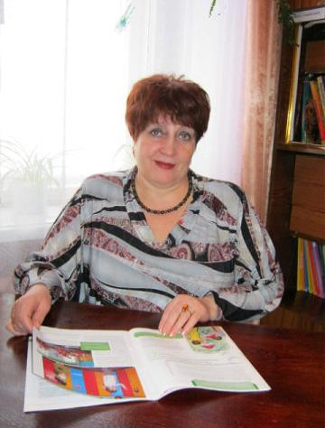
С Днём рождения!
Строгость, справедливость, деловая хватка—
Женщина-начальник, женщина-загадка.
Истина успеха изысканно проста:
В Вас чудом сочетаются и ум, и красота.
И всегда разумно ваше руководство,
Быть педагогом это так не просто.
Мы вам сил, здоровья от души желаем.
Вы всё преодолеете, мы прекрасно знаем.
Коллектив детского сада «Солнышко»
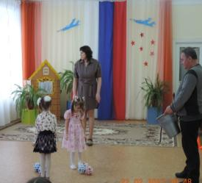
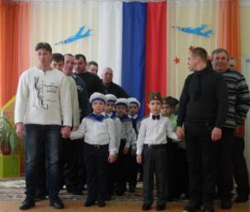
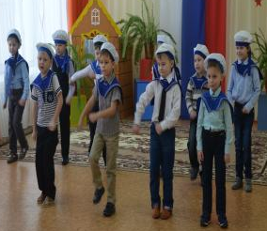
День защитника Отечества
Праздник 23 февраля в детском саду – хороший повод для воспитания чувства патриотизма у дошкольников. В этот день воспитанники младшей, средних, старшей и подготовительной к школе групп задорными песнями, стихами поздравили своих пап и дедушек с этим замечательным праздником. А они, в свою очередь, стали активными участниками интересных и весёлых конкурсов. В завершение праздника дети подарили папам и дедушкам подарки, изготовленные для них своими руками.
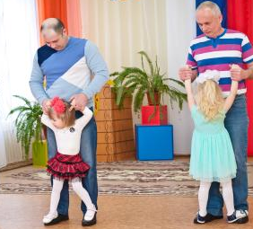

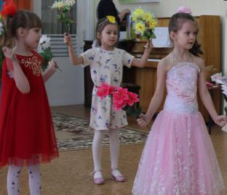
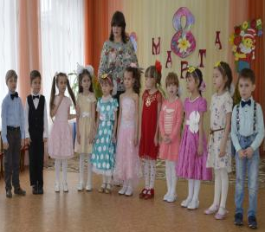
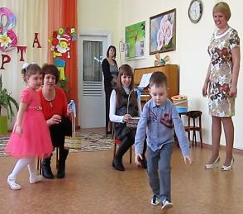
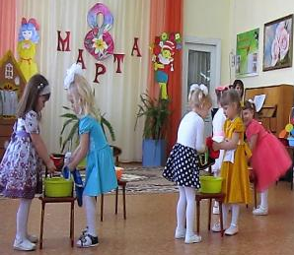
8 марта
Мама – самый родной, самый близкий для нас человек. В канун празднования Международного женского дня море улыбок, хорошего настроения, любви подарили своим мамам и бабушкам воспитанники младшей, средних, старшей и подготовительной к школе групп. Дети читали стихи, исполняли песни и красивые танцы. В гости к ребятам приходила красавица – весна и дарила угощение. Мамы и бабушки принимали участие в весёлых конкурсах. В завершение праздника дети подарили мамам и бабушкам подарки, изготовленные для них своими руками.

Юные таланты
23 февраля в Районном Доме Культуры в честь празднования Дня защитника Отечества наши воспитанники поздравили всех мужчин с праздником. Дети исполнили задорный танец «Все мы моряки». Зрители провожали юных артистов громкими аплодисментами.

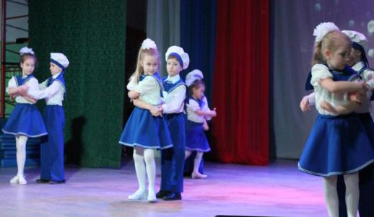

Вместе с весной к нам пришёл прекрасный и замечательный праздник – Международный женский день. Этот день согрет лучами солнца, женскими улыбками, украшен россыпью цветов. В честь праздника в РДК состоялось праздничное мероприятие. Все номера были посвящены женщинам, любви и весне. Большую радость доставили зрителям воспитанники нашего детского сада. Девочки подготовительной к школе группе исполнили песню «А ну-ка девушки, а ну красавицы». Бурные аплодисменты не смолкали на протяжении всей песни.

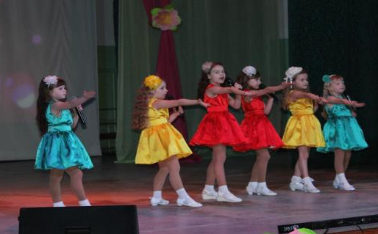
Широкая масленица.
По традиции в минувшее воскресенье, 26 марта в нашем посёлке проходили масленичные гулянья, проводы зимушки-зимы.
Районным Отделом культуры было организовано представление, в котором участвовали артисты районного Дома культуры, музыкальной школы, Шатковской СОШ и дети нашего детского сада.
Многие организации посёлка представили на праздник свои куклы-Масленицы.
Наш детский сад тоже не остался в стороне : наша красавица занимала почётное место у импровизированной сцены. Кроме того, под руководством музыкального руководителя Мижень О.В. был подготовлен номер художественной самодеятельности. Девочки подготовительной группы прочитали стихи о масленице и встрече весны, исполнили под задорную музыку русскую пляску.
За активное участие в конкурсе «Масленичная кукла» наш детский сад был удостоен благодарности , а юные артистки также получили по сладкому подарку.

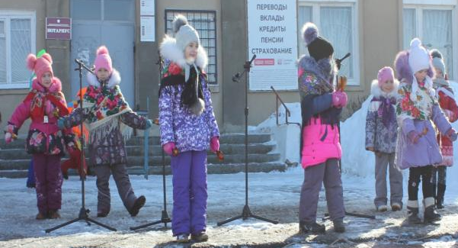

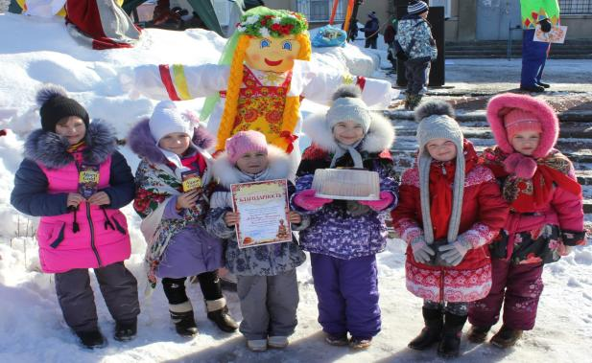
Советы логопеда
- Своевременное формирование правильного произношения имеет большое значение для общей культуры речи и, следовательно, для нормального речевого общения со сверстниками и взрослыми, успешного овладения грамотой. Для нормального речевого развития ребёнка общение должно быть значимым, проходить на эмоциональном положительном фоне и побуждать к ответу. Ему недостаточно просто слышать звуки (радио, телевизор), необходимо, прежде всего, прямое общение с взрослыми
- Очень часто дети, которые плохо говорят для своего возраста, еще и плохо едят. Как правило, для них целая проблема скушать яблоко или морковку, не говоря уж о мясе. Вызвано это слабостью челюстных мышц, а они влияют на развитие артикуляционного аппарата. Поэтому обязательно заставляйте ребенка жевать сухари и целые овощи.
- Говорите с ребёнком медленно, короткими фразами; пользуйтесь правильным русским языком, не переходите на "детский язык" (сюсюканье) сами.
- Каждый день читайте ребёнку. Не показывайте своей досады и нежелания, если ребёнок попросит вас в сотый раз прочитать книжку, которую особенно полюбил.
- Чаще разговаривайте с ним, терпеливо отвечайте на все его вопросы, поощряйте их.
- Говорите чётко, внятно, несколько раз повторяя слово или фразу.
- Не забывайте развивать и мелкую моторику - то есть малыш как можно больше должен работать своими непослушными пальчиками. Учёные доказали, что развитие мелкой моторики рук напрямую связано с развитием речевых центров головного мозга.
- Чаще хвалите детей за их успехи! Не сравнивайте ребёнка с другими детьми.
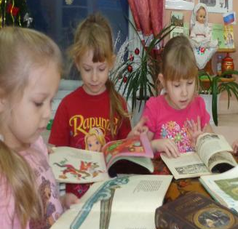


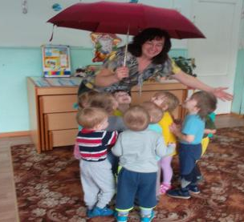
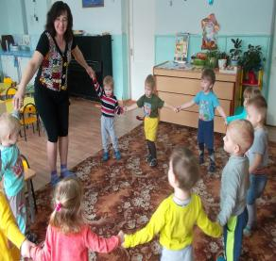

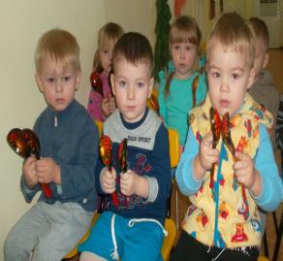
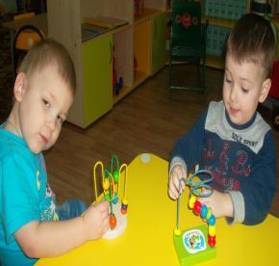
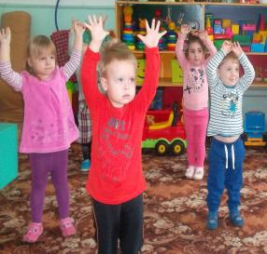

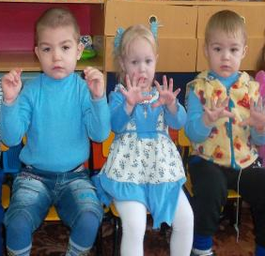

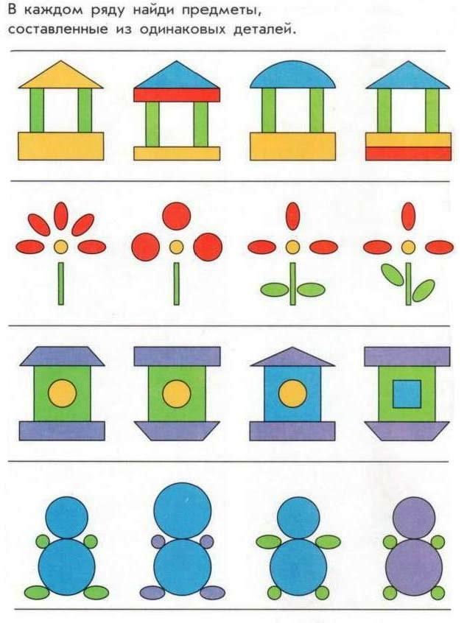

Алиса С.
Желаю маме, чтоб она никогда не ругалась!

Рома У.
Желаю маме, чтоб она никогда не болела и чаще участвовала со мной в конкурсах!
Катя Л.
Хочу, чтоб папа всегда дарил маме цветы!
Андрей Л.
Желаю, чтоб была добрая душа!
В преддверии 8 марта мы решили узнать у наших воспитанников, что они желают любимым мамам и бабушкам?

С удовольствием делимся с вами интересными ответами!

Главный редактор:
Горшкова Анна Алексеевна - воспитатель
Ответственные за выпуск:
Гузнова Елена Васильевна – учитель-логопед
Мижень Ольга Вячеславовна – музыкальный руководитель
Лебедева Людмила Алексеевна – воспитатель
Герасина Мария Ивановна - воспитатель
Корреспонденты:
Федорова Ирина Вячеславовна – старший воспитатель
Котлярова Александра Львовна – воспитатель
Гузнова Альбина Сергеевна – воспитатель
Долотина Татьяна Валерьевна – воспитатель
Денисова Светлана Ивановна - воспитатель
Панова Лариса Николаевна – мед.сестра.
Отпечатано: в МДОУ детский сад «Солнышко» р.п. Шатки.
Адрес : 607700 р.п. Шатки, ул.Федеративная, 8.
Телефон: 8(83190)4 – 12 – 61
E-mail: solnyshko_222@mail.ru

Дополнительная информация
Наш журнал выпускается 1 раз в квартал.
Следующий номер журнала выйдет в июне 2017 г.

